Mtra. Silvia Guadalupe
Bustos Vásquez
COMISIÓN DE ASUNTOS
DE LOS PUEBLOS ORIGINARIOS

Informe de actividades
Abril a octubre 2023

Comisión de Asuntos de los Pueblos Originarios

Mtra. Silvia Guadalupe Bustos Vásquez
Consejera Electoral Presidenta

Lic. Zoad Jeanine García González
Consejera Electoral integrante

Mtra. Claudia Alejandra Vargas Bautista
Consejera Electoral integrante

Mtra. Sandra Hernández Ríos
Secretaria Técnica

ÍNDICE

Presentación 4

CAPÍTULO I. DE LA COMISIÓN DE ASUNTOS DE LOS PUEBLOS ORIGINARIOS 5
1.1. Marco normativo 5
1.2. Atribuciones 7
1.3. Integración 8
1.4. Programa de trabajo 9

CAPÍTULO II. SESIONES CELEBRADAS POR LA COMISIÓN 13
2.1. Sesiones ordinarias 14
2.2. Sesión extraordinaria 14
2.3. Acuerdos de la Comisión 15
2.3.1. Acuerdos aprobados por la Comisión 16
2.3.2. Acuerdos de la Comisión turnados al Consejo General ……………….18

CAPÍTULO III. SEGUIMIENTO A LOS TEMAS DE LA AGENDA INSTITUCIONAL 19
3.1. Consulta a la Comunidad Indígena Wixárika de Tuxpan, asentada en el municipio de Bolaños, Jalisco, relativa a administración directa de recursos públicos 19
3.2. Consulta a la comunidad indígena wixárika de San Sebastián Teponahuaxtlán asentada en el municipio de Mezquitic, Jalisco, relativa a administración directa de recursos 29
3.3. Consulta a la comunidad indígena wixárika de Tuxpan, asentada en el municipio de Bolaños, Jalisco, relativa al cambio de sistema de partidos políticos a un proceso de usos y costumbres 30
3.4. Consulta a la Comunidad Indígena de Chacala, asentada en el municipio de Cabo Corrientes, Jalisco relativa al cambio de sistema 36
3.5. Seguimiento a las medidas compensatorias en materia indígena, que en su caso, se determine sean aplicables para el registro de candidaturas al Congreso y Ayuntamientos del Estado de Jalisco para el proceso electoral local ordinario 2023-2024 39

CAPÍTULO IV. EVENTO EN CONMEMORACIÓN DEL “DÍA INTERNACIONAL DE LA MUJER INDÍGENA” 43

Consideraciones finales 45

Presentación

De conformidad a lo previsto en el artículo 28, párrafo 1, fracción II del Reglamento Interior del Instituto Electoral y de Participación Ciudadana del Estado de Jalisco, la Comisión de Asuntos de los Pueblos Originarios presenta el informe de actividades realizadas en el periodo comprendido de abril a octubre de 2023.

Las gestiones y acciones llevadas a cabo por la Comisión, conforme al marco legal y reglamentario que determina sus atribuciones, tienen como base el programa de trabajo para la gestión de los asuntos de su competencia, aprobado el 11 de mayo por el Consejo General, en el acuerdo IEPC-ACG-020/2023.

El objetivo general propuesto en la agenda institucional, consistió en garantizar los derechos político-electorales de los pueblos originarios, buscando en todo momento la maximización de los derechos de las personas y comunidades indígenas, desde un enfoque de interculturalidad, así como realizar los actos y gestiones para la operatividad de los procedimientos necesarios para el reconocimiento y tutela de los derechos político-electorales de las personas integrantes de los pueblos originarios en el estado, en atención a la solicitud de las personas interesadas o bien en cumplimiento de las resoluciones dictadas por las autoridades electorales federales y locales.

Es así que, para alcanzar tal propósito, los proyectos y actividades programadas se materializaron en torno a lo establecido dentro del programa de trabajo aprobado.
En ese contexto, en este documento se informa de manera detallada de las gestiones y acciones llevadas a cabo, con el apoyo de la Dirección de Igualdad de Género y No Discriminación, la Secretaría Ejecutiva y las demás direcciones ejecutivas y de áreas del Instituto Electoral, que en el marco de sus atribuciones coadyuvaron a la Comisión en la operatividad y materialización de sus actividades, de conformidad a lo establecido en los artículos 11, párrafo 2, fracción VII; 12, párrafo 1, fracción II; 15, párrafo 1, fracción XIV y 22, fracciones VII del Reglamento Interior.

Es importante mencionar que, acorde al principio de máxima publicidad, la información plasmada en este documento está publicada en el portal de Internet del Instituto Electoral, por lo que puede ser consultada a detalle por toda aquella persona que tenga interés en conocer sobre las actividades desarrolladas por la Comisión durante el periodo que se informa.

CAPÍTULO I. DE LA COMISIÓN DE ASUNTOS DE LOS PUEBLOS ORIGINARIOS

1.1. Marco normativo

De conformidad a lo establecido en el 120 del Código Electoral del Estado de Jalisco, el Consejo General es el órgano de dirección superior del Instituto Electoral, responsable de vigilar el cumplimiento de las disposiciones constitucionales y legales en materia electoral, así como de velar por el cumplimiento de los principios de certeza, legalidad, independencia, imparcialidad, máxima publicidad y objetividad en sus actividades.

Asimismo, con fundamento en el artículo 136 del citado ordenamiento legal, las comisiones internas temporales y permanentes contribuyen al desempeño de las atribuciones del Consejo General, se integran exclusivamente por consejeras y consejeros electorales designados por el Consejo General y podrán participar en ellas, con voz, pero sin voto, los consejeros representantes de los partidos políticos.

Además, cuentan con una secretaría técnica y, la presidencia será rotativa entre quienes la integren. La secretaría ejecutiva del Consejo General colabora con las comisiones para el cumplimiento de las tareas que se les hayan encomendado, respecto de las cuales, deberán presentar un informe, dictamen o proyecto de resolución.

La Comisión de Asuntos de los Pueblos Originarios fue creada el 15 de febrero de 2022, mediante acuerdo identificado con la clave IEPC-ACG-010/2022, como una Comisión temporal, para coadyuvar en la atención y protección de los derechos político-electorales de los pueblos originarios, buscando en todo momento la maximización de los derechos de las personas desde un enfoque de interculturalidad; con el objeto de garantizar el respeto irrestricto de dichos derechos y, a su vez, fortalecer su inclusión en la vida democrática de la entidad.

La Comisión es un órgano técnico que tiene a su cargo la atribución de realizar los actos y gestiones necesarias para coadyuvar a desarrollar los procedimientos necesarios para el reconocimiento y tutela de los derechos político-electorales de las personas integrantes de los pueblos originarios y comunidades indígenas de la entidad federativa, ya sea que deriven de alguna solicitud de las personas interesadas, o bien, de las resoluciones de autoridades electorales que han vinculado a este Instituto Electoral.

1.2. Atribuciones

Como órgano temporal, la Comisión tiene la atribución de dar atención y seguimiento a los procedimientos de consultas y mesas de trabajo de las comunidades indígenas, y con ello dar cumplimiento a las resoluciones en que las que se ha vinculado a este Instituto Electoral con relación a los derechos de las personas, pueblos y comunidades indígenas del Estado.

En lo específico, la Comisión estableció como objetivo en la agenda de trabajo, el propiciar espacios de análisis y discusión con autoridades tradicionales o representantes de comunidades originarias o grupos poblacionales con autoadscripción indígena para la atención de los ejes temáticos siguientes:

Consulta a la Comunidad Indígena Wixárika de Tuxpan, asentada en el Municipio de Bolaños, Jalisco, encaminada a establecer los elementos cualitativos y cuantitativos respecto de la transferencia de responsabilidades relacionadas con el ejercicio y administración directa de los recursos públicos que le corresponde.

Consulta a la Comunidad Indígena Wixárika de San Sebastián Teponahuaxtlán, asentada en el municipio de Mezquitic, Jalisco, encaminada a establecer el porcentaje de los recursos, las personas que lo administrarán y su fiscalización, la forma en que serán recibidos, entre otros aspectos, respecto a la transferencia de responsabilidades relacionadas con la administración directa de los recursos económicos que le corresponden.

Consulta a la comunidad indígena Wixárika de Tuxpan, asentada en el municipio de Bolaños, Jalisco, encaminada a establecer si está de acuerdo en transitar de un proceso electoral bajo el sistema de partidos a un proceso de usos y costumbres para la elección de sus autoridades municipales, conforme con su sistema normativo interno.

Trabajos de dictaminación sobre la viabilidad de realizar una consulta a la Comunidad Indígenas de Chacala, asentada en el municipio de Cabo Corrientes, Jalisco, encaminada a determinar si la comunidad está de acuerdo en la obtención de su reconocimiento como comunidad indígena y con ello, elegir a sus autoridades conforme a su sistema normativo interno (elecciones por usos y costumbres).

Dar seguimiento a las medidas compensatorias en materia indígena que, en su caso, se determine sean aplicables para el registro de candidaturas al Congreso y Ayuntamientos del Estado de Jalisco para el proceso electoral local ordinario 2023-2024.

1.3. Integración

El 8 de marzo, el Consejo General del Instituto celebró sesión extraordinaria en la que, entre otros puntos, aprobó el acuerdo IEPC-ACG-016/2023, en el que se aprobó que la comisión estaría integrada de la siguiente manera:

  Claudia Alejandra  Vargas Bautista  Consejera Electoral  Integrante |   Silvia Guadalupe  Bustos Vásquez  Consejera Electoral Presidenta de la Comisión |   Zoad Jeanine  García González  Consejera Electoral  Integrante

1.4. Programa de trabajo

En la cuarta sesión extraordinaria del Consejo General, mediante acuerdo IEPC-ACG-020/2023 de 11 de mayo, se aprobó el programa de trabajo, en la que, la Comisión trazó líneas de acción, para coordinar y dar seguimiento a las actividades de la presidencia anterior, bajo los 5 ejes temáticos siguientes:

Proyecto | Actividades | Periodo de ejecución | Producto | Marco jurídico
Agenda de trabajo de la Comisión | Proyección y calendarización integral de las actividades de la Comisión | Abril | Agenda de Trabajo | Artículos 134, fracción II, del Código Electoral del Estado de Jalisco; y artículo 28 del Reglamento Interior del Instituto Electoral y de Participación Ciudadana del Estado de Jalisco
Sesiones de la Comisión | Calendarización de las actividades de la Comisión | 1ra. sesión ordinaria  24 de abril  2da. sesión ordinaria  22 de junio  3ra. sesión ordinaria 28 de septiembre  Adicionalmente, se celebrarán las sesiones extraordinarias cuando lo considere conveniente la Presidenta y/o sus integrantes | Actas de sesiones | Artículo 11, párrafo 1, fracciones I y II del Reglamento de Sesiones del Instituto Electoral y de Participación Ciudadana del Estado de Jalisco
Consulta a la Comunidad Indígena Wixárika de Tuxpan, asentada en el municipio de Bolaños, Jalisco, encaminada a establecer los elementos cualitativos y cuantitativos respecto de la transferencia de responsabilidades relacionadas con el ejercicio y administración directa de los recursos públicos que le corresponde | Dar seguimiento al desarrollo de la consulta. | Abril a inicio del proceso electoral 2023-2024 | Actas de sesiones, mesas de trabajo, oficialías electorales, oficios de gestión y solicitudes de información, acuerdos, constancias de notificación | JDC-005/2019 y sus Incidentes de Inejecución e Incumplimiento, del Tribunal Electoral del Estado de Jalisco
Consulta a la Comunidad Indígena Wixárika de San Sebastián Teponahuaxtlán, asentada en el municipio de Mezquitic, Jalisco, encaminada a establecer el porcentaje de los recursos, las personas que lo administrarán y su fiscalización, la forma en que serán recibidos, entre otros aspectos, respecto a la transferencia de responsabilidades relacionadas con la administración directa de los recursos económicos que le corresponde | Seguimiento a las gestiones necesarias para dar cumplimiento, a lo que, en su oportunidad, determine la Sala Guadalajara en el incidente de incumplimiento | Abril a inicio del proceso electoral 2023-2024 | Actas de sesiones, mesas de trabajo, oficialías electorales, oficios de gestión y solicitudes de información, acuerdos, constancias de notificación | Resolución en Incidente de incumplimiento del SG-JDC-035/2019 de la Sala Regional Guadalajara del Tribunal Electoral del Poder Judicial de la Federación
Consulta a la Comunidad Indígena Wixárika de Tuxpan, asentada en el municipio de Bolaños, Jalisco, encaminada a establecer si está de acuerdo en transitar de un proceso electoral bajo el sistema de partidos a un proceso de usos y costumbres para la elección de sus autoridades municipales, conforme con su sistema normativo interno | Dar seguimiento al desarrollo de la consulta. | Abril a inicio del proceso electoral 2023-2024 | Actas de sesiones, mesas de trabajo, oficialías electorales, oficios de gestión y solicitudes de información, acuerdos, constancias de notificación | REV-005/2020 del Consejo General de este Instituto Electoral local
Trabajos de dictaminación sobre la viabilidad de realizar una consulta a la Comunidad Indígena de Chacala, asentada en el municipio de Cabo Corrientes, Jalisco, encaminada a determinar si la comunidad está de acuerdo en la obtención de su reconocimiento como comunidad indígena y con ello, elegir a sus autoridades conforme a su sistema normativo interno (elecciones por usos y costumbres) | Dar seguimiento a los trabajos de dictaminación | Abril a inicio del proceso electoral 2023-2024 | Actas de sesiones, mesas de trabajo, oficialías electorales, oficios de gestión y solicitudes de información, acuerdos, constancias de notificación | REV-007/2020 del Consejo General de este Instituto Electoral y la resolución del JDC-003/2023 del Tribunal Electoral del Estado de Jalisco
Dar seguimiento a las medidas compensatorias en materia indígena, que en su caso, se determine sean aplicables para el registro de candidaturas al Congreso y Ayuntamientos del Estado de Jalisco para el proceso electoral local ordinario 2023-2024 | Presentación de informe de actividades de la consulta a personas, pueblos y comunidades indígenas en el estado de Jalisco | Abril a inicio del proceso electoral 2023-2024 | Oficios, memorandos | JDC-036/2020 y acumulado JDC-037/2020 del Tribunal Electoral del Estado de Jalisco

CAPÍTULO II. SESIONES CELEBRADAS POR LA COMISIÓN

Con el objetivo de proponer, discutir, consensar y aprobar los acuerdos necesarios para lograr la operatividad de las actividades propuestas en la agenda de trabajo durante el periodo que se informa, la Comisión celebró 3 sesiones de carácter ordinario y 1 extraordinaria.

2.1. Sesiones ordinarias

Las sesiones ordinarias llevadas a cabo por la Comisión tuvieron verificativo en las fechas y con la asistencia siguiente:

Asistentes |  | Fechas de sesión
 |  | 24 abril | 21 julio | 28 septiembre
Integrantes | Mtra. Silvia Guadalupe Bustos Vásquez
 | Lic. Zoad Jeanine García González
 | Mtra. Claudia Alejandra Vargas Bautista
 | Secretaria Técnica
Representantes de los partidos  políticos | Representante del PAN | X
 | Representante del PRI
 | Representante del PRD | X | X | X
 | Representante del PVEM | X | X | X
 | Representante del PT
 | Representante de MC |  | X | X
 | Representante de MORENA | X | X | X
 | Representante de HAGAMOS
 | Representante de FUTURO

2.2. Sesión extraordinaria

La sesión extraordinaria tuvo verificativo el 30 de octubre, con la asistencia siguiente:

Asistentes |  | 30 octubre
Integrantes | Mtra. Silvia Guadalupe Bustos Vásquez
 | Lic. Zoad Jeanine García González
 | Mtra. Claudia Alejandra Vargas Bautista
 | Secretaria Técnica
Representantes de los partidos  políticos | Representante del PAN
 | Representante del PRI | X
 | Representante del PRD | X
 | Representante del PVEM
 | Representante del PT | X
 | Representante de MC
 | Representante de MORENA | X
 | Representante de HAGAMOS
 | Representante de FUTURO

Cabe señalar que, de cada una de las sesiones celebradas por la Comisión, se elaboró un acta circunstanciada, la cual, al igual que los acuerdos e informes listados para su desahogo en la orden del día de cada sesión, están disponibles para su consulta en la página oficial de Internet del organismo electoral, con lo que se garantiza el derecho de acceso a la información de la ciudadanía.

También, es importante destacar que, en cumplimiento al principio de máxima publicidad, las sesiones celebradas por la Comisión fueron transmitidas en el portal oficial de Internet del Instituto Electoral y de Participación Ciudadana del Estado de Jalisco.

2.3. Acuerdos de la Comisión

En las sesiones celebradas por la Comisión, se discutieron y aprobaron 4 acuerdos, 2 de ellos se sometieron a la aprobación del Consejo General.

Cabe precisar que 2 acuerdos más se sometieron directamente a consideración del Consejo para su aprobación, los cuales se detallan en el apartado correspondiente.

2.3.1. Acuerdos aprobados por la Comisión

En el interior de la Comisión, se proyectaron, discutieron y aprobaron 4 acuerdos, en la sesión, fecha y con las temáticas siguientes:

No. | Número y tipo de Sesión | Fecha | Acuerdo
1 | Primera Ordinaria  https://www.iepcjalisco.org.  mx/transparencia/articulo-38/comisiones/2023-04-24/primera-sesion-ordinaria-de-la-comision-de-asuntos | 24 abril | ACUERDO DE LA COMISIÓN DE ASUNTOS DE LOS PUEBLOS ORIGINARIOS DEL INSTITUTO ELECTORAL Y DE PARTICIPACIÓN CIUDADANA DEL ESTADO DE JALISCO, QUE PROPONE AL CONSEJO GENERAL, EL PROGRAMA DE TRABAJO PARA LA GESTIÓN DE LOS ASUNTOS DE SU COMPETENCIA DE LA CITADA COMISIÓN, A PARTIR DE LA FECHA DE LA APROBACIÓN DEL PRESENTE ACUERDO Y HASTA EL INICIO DEL PROCESO ELECTORAL CONCURRENTE 2023-2024
2 | Segunda Ordinaria  https://www.iepcjalisco.org.  mx/transparencia/articulo-38/comisiones/2023-07-21/segunda-sesion-ordinaria-de-la-comision-de-asuntos | 21 julio | PROYECTO DE ACUERDO DE LA COMISIÓN DE ASUNTOS DE LOS PUEBLOS ORIGINARIOS DEL INSTITUTO ELECTORAL Y DE PARTICIPACIÓN CIUDADANA DEL ESTADO DE JALISCO, QUE PROPONE LA REALIZACIÓN DE UNA MESA DE TRABAJO CON LAS AUTORIDADES TRADICIONALES Y AGRARIAS Y LOS PROMOVENTES DE LA SOLICITUD DE CAMBIO DE RÉGIMEN, RELATIVA AL RECURSO DE REVISIÓN REV-005/2020, PARA HACER DE SU CONOCIMIENTO EL PROYECTO DE LA PRIMERA ETAPA DE LA METODOLOGÍA CORRESPONDIENTE A LA EMISIÓN DEL DICTAMEN QUE DETERMINE O NO LA EXISTENCIA Y VIGENCIA DE UN SISTEMA NORMATIVO INTERNO EN LA COMUNIDAD DE TUXPAN KURUXI MANUWE DEL MUNICIPIO DE BOLAÑOS, JALISCO
3 | Tercera Ordinaria  https://www.iepcjalisco.org.  mx/transparencia/articulo-38/comisiones/2023-09-28/tercera-sesion-ordinaria-de-la-comision-de-asunto-de | 28 septiembre | PROYECTO DE ACUERDO DEL CONSEJO GENERAL DEL INSTITUTO ELECTORAL DEL ESTADO DE JALISCO QUE APRUEBA LOS LINEAMIENTOS PARA LAS CANDIDATURAS INDEPENDIENTES DE LOS PUEBLOS Y COMUNIDADES INDÍGENAS ASENTADOS EN EL ESTADO DE JALISCO, ASÍ COMO LA CONVOCATORIA CORRESPONDIENTE
4 | Sesión Extraordinaria  https://www.iepcjalisco.org.  mx/transparencia/articulo-38/comisiones/2023-10-30/sesion-extraordinaria-  de-la-comision-de-los-  pueblos | 30  octubre | ACUERDO DE LA COMISIÓN DE ASUNTOS DE PUEBLOS ORIGINARIOS DEL INSTITUTO ELECTORAL Y DE PARTICIPACIÓN CIUDADANA DEL ESTADO DE JALISCO, QUE APRUEBA LA METODOLOGÍA DE LA PRIMERA ETAPA DEL PROCEDIMIENTO QUE COMPRENDE LAS MEDIDAS PREPARATORIAS PREVIAS A LA EMISIÓN DE DICTAMEN QUE DETERMINE O NO LA EXISTENCIA Y VIGENCIA DE UN SISTEMA NORMATIVO INTERNO EN LA COMUNIDAD DE TUXPAN KURUXI MANUWE DEL MUNICIPIO DE BOLAÑOS, JALISCO, ASIMISMO, DA CUENTA DEL CONVENIO DE COLABORACIÓN CON LA UNIVERSIDAD DE GUADALAJARA PARA LA REALIZACIÓN DE LAS ENTREVISTAS A GRUPOS FOCALES E INSTRUYE LLEVAR A CABO LA SOLICITUD DE INFORMES

2.3.2. Acuerdos de la Comisión turnados al Consejo General

Posteriormente a su consenso y aprobación en la Comisión, de conformidad a lo previsto en el numeral 5, fracciones VI y VII del Reglamento Interior, los acuerdos fueron sometidos a consideración del Consejo General para su eventual aprobación en las sesiones, fechas y claves de identificación siguientes:

No. | Número y tipo de Sesión | Fecha | Acuerdo
1 | Cuarta Extraordinaria  https://www.iepcjalisco.org.  mx/sesiones-de-consejo/consejo-general/2023-05-11 | 11 mayo | IEPC-ACG-020/2023  ACUERDO DEL CONSEJO GENERAL DEL INSTITUTO ELECTORAL Y DE PARTICIPACIÓN CIUDADANA DEL ESTADO DE JALISCO, QUE APRUEBA EL PROGRAMA DE TRABAJO PRESENTADO POR CADA UNA DE LAS COMISIONES INTERNAS DE ESTE ORGANISMO
 | Quinta  Ordinaria  https://www.iepcjalisco.org.  mx/sesiones-de-consejo/consejo-general/2023-09-30 | 30  septiembre | PROYECTO DE ACUERDO DEL CONSEJO GENERAL DEL INSTITUTO ELECTORAL Y DE PARTICIPACIÓN CIUDADANA DEL ESTADO DE JALISCO, QUE APRUEBA LOS LINEAMIENTOS PARA LAS CANDIDATURAS INDEPENDIENTES DE LOS PUEBLOS Y COMUNIDADES INDÍGENAS ASENTADAS EN EL ESTADO DE JALISCO, ASÍ COMO LA CONVOCATORIA CORRESPONDIENTE

CAPÍTULO III. SEGUIMIENTO A LOS TEMAS DE LA AGENDA INSTITUCIONAL

Las actividades realizadas en el periodo que se informa en seguimiento a la agenda institucional, se describen de manera detallada en los siguientes ejes temáticos:

  - Consulta a la Comunidad Indígena Wixárika de Tuxpan, asentada en el municipio de Bolaños, Jalisco, relativa a administración directa de recursos públicos

En principio, es relevante mencionar que, bajo la dirección de la presidencia anterior, en sesión celebrada el 23 de febrero, la Comisión emitió dictamen con relación al procedimiento de administración directa de recurso públicos de la Comunidad Indígena Wixárika de Tuxpan de Bolaños, en Bolaños, Jalisco, que dio por concluida la fase de análisis y puso a consideración al Consejo General la metodología y preguntas para el desarrollo de la jornada consultiva.

En el referido dictamen, se ordenó dar vista a la referida comunidad y al Ayuntamiento de Bolaños, Jalisco, para que, dentro del plazo de 15 días hábiles, contados a partir de la notificación, manifestaran lo que a su derecho conviniera, respecto del contenido del mencionado dictamen; asimismo, se le solicito a la comunidad wixárika que propusiera tres fechas posibles para celebrar la consulta.

El 28 de febrero, mediante los oficios 438/2023, 439/2023 y 448/2023, el Secretario Ejecutivo, notificó respectivamente, al Presidente Municipal de Bolaños, Jalisco, al Gobernador Tradicional de Tuxpan de Bolaños del citado municipio y al Gobernador Tradicional de San Sebastián Teponahuaxtlán, Mezquitic, Jalisco, el contenido del dictamen y les solicitó a estos últimos señalaran la fecha o las fechas en la que se podría llevar a cabo la consulta; y el 14 de marzo, mediante diversos oficios, notificó a las autoridades vinculadas.

El 28 de junio, mediante oficio 1299/2023, el Secretario Ejecutivo, solicitó de nueva cuenta al Gobernador Tradicional de Tuxpan de Bolaños señalara la fecha o las fechas en la que se podría llevar a cabo la consulta; asimismo, notificó al Presidente Municipal de Bolaños, Jalisco, mediante oficio 1300/2023.

El 25 de julio, en atención al oficio descrito en el punto que antecede, la Síndico del Ayuntamiento de Bolaños, Jalisco, presentó escrito mediante el cual, realizó diversas manifestaciones al respecto de la vista que le fue realizada.

El 28 de julio, en atención al oficio 1299/2023 de la Secretaría Ejecutiva, el Segundo Gobernado Tradicional de Tuxpan, presentó ocurso en el que propuso el 18 o 25 de agosto en la cabecera comunal de Tuxpan o el día 1° de septiembre en la localidad de Mesa del Tirador en el marco y desarrollo de su asamblea ordinaria, en la hora que a las instituciones conviniera, para los efectos de llevar a cabo la consulta.

En vista de lo anterior, mediante acuerdo IEPC-ACG-048/2023 de 15 de agosto, el Consejo General aprobó las preguntas y la metodología para llevar a cabo la jornada consultiva el 1° de septiembre, y se realizó una amplia difusión de su celebración en la página y redes sociales oficiales del Instituto, así como visitas a la comunidad para colocar carteles y transmisiones por radio.
 | 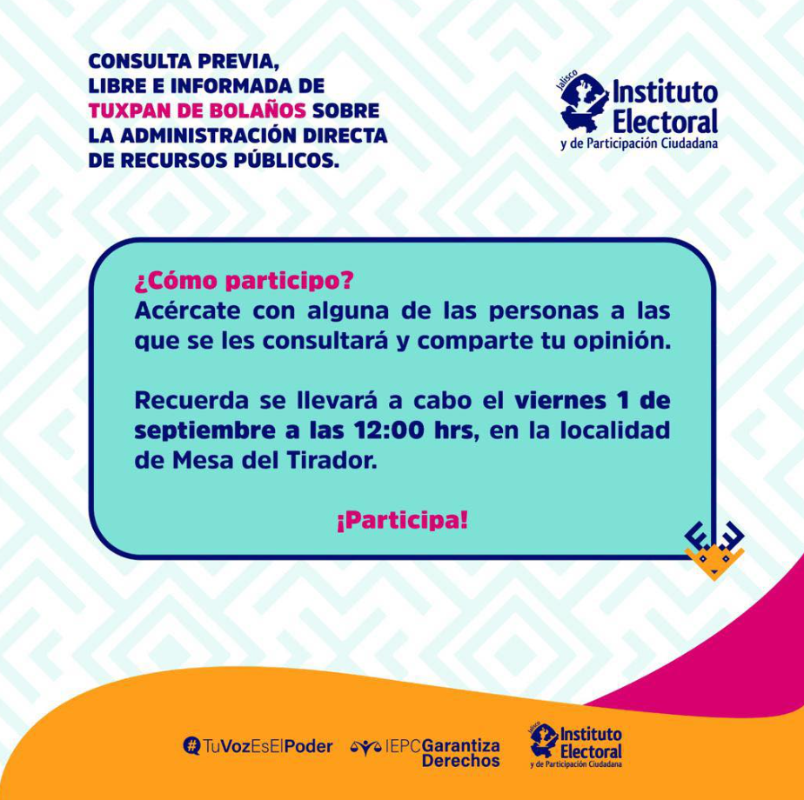
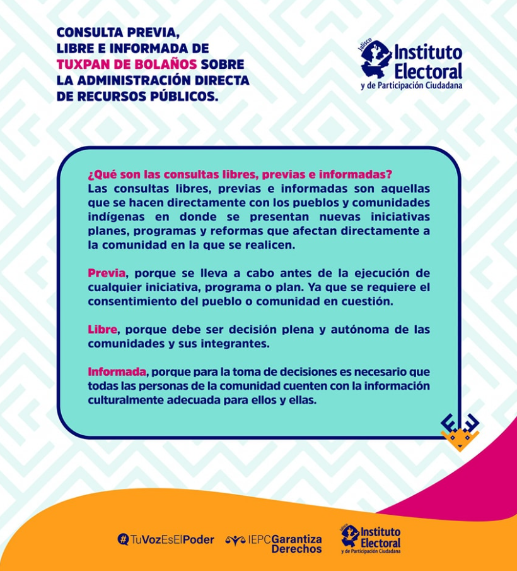 | 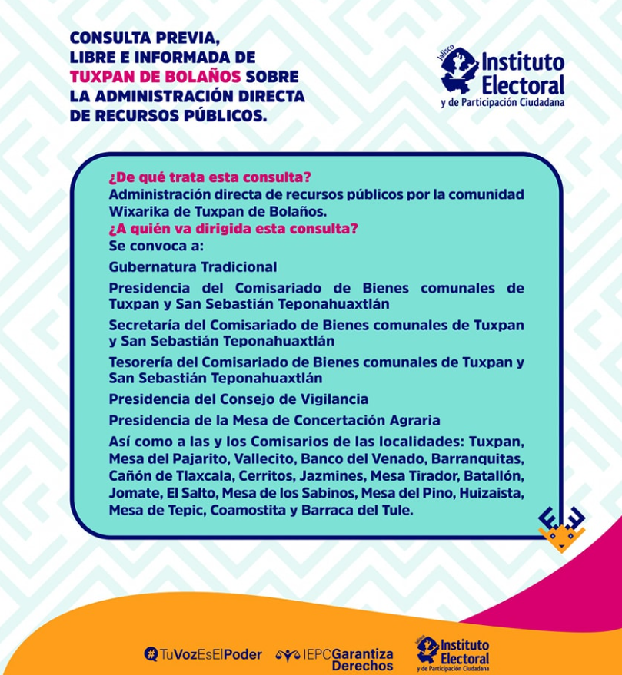
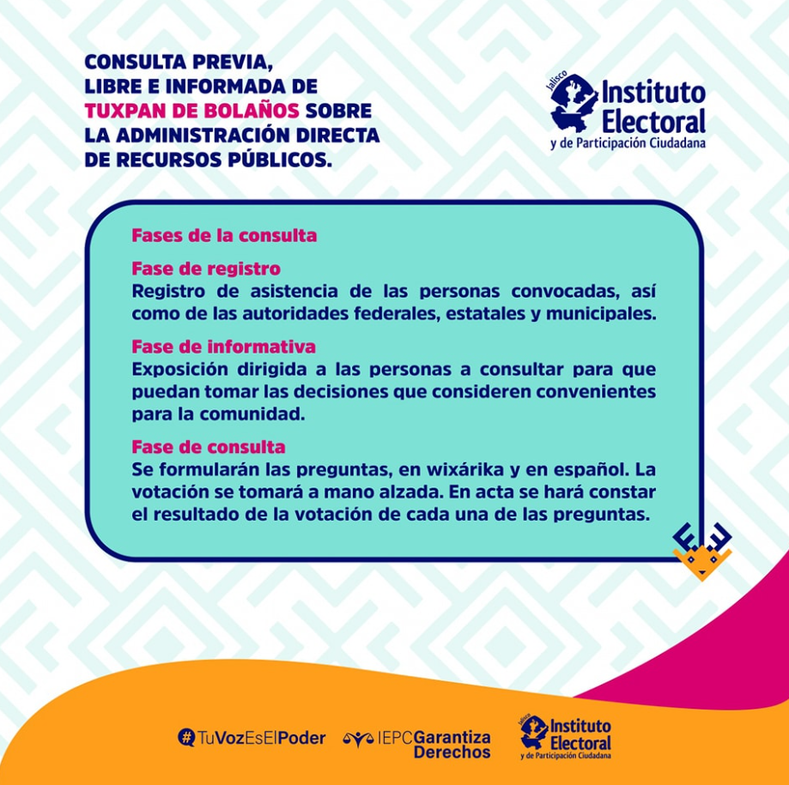  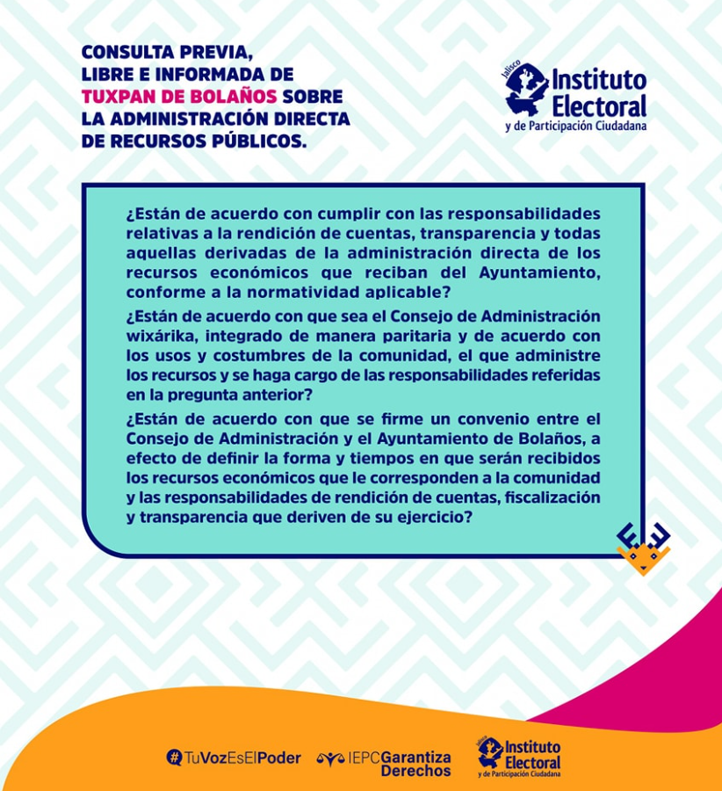 | 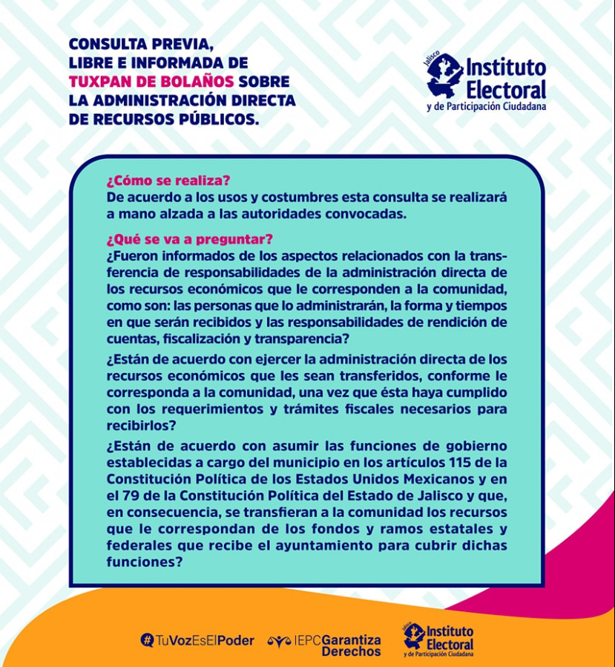  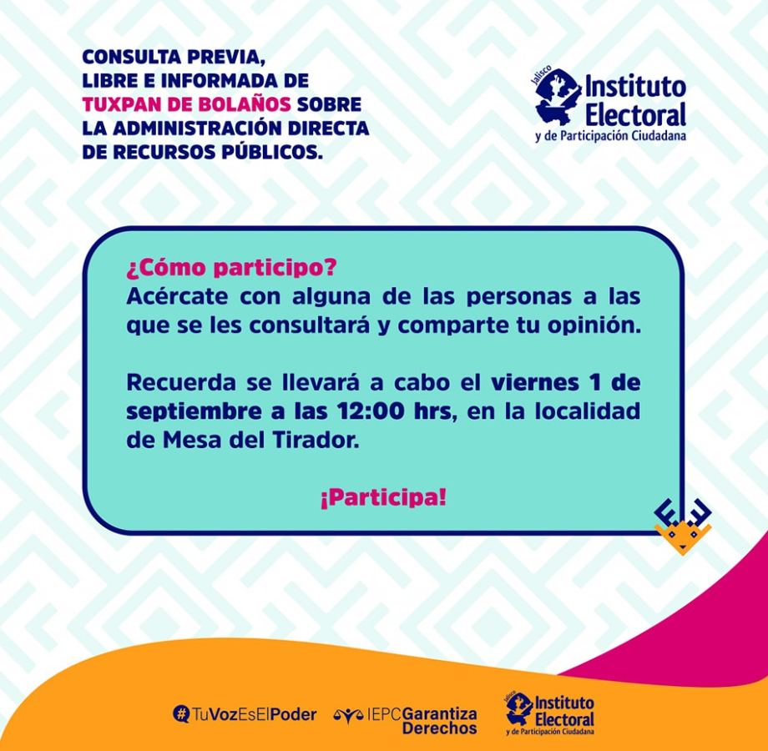
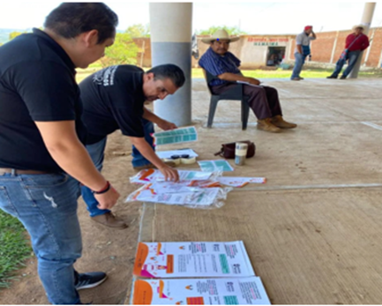  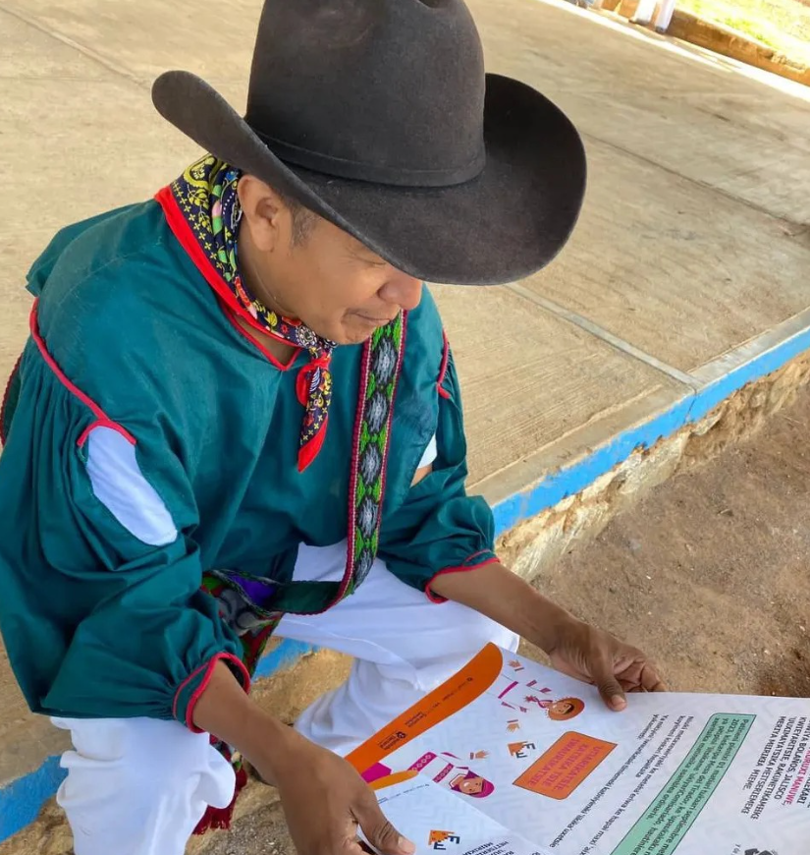 | 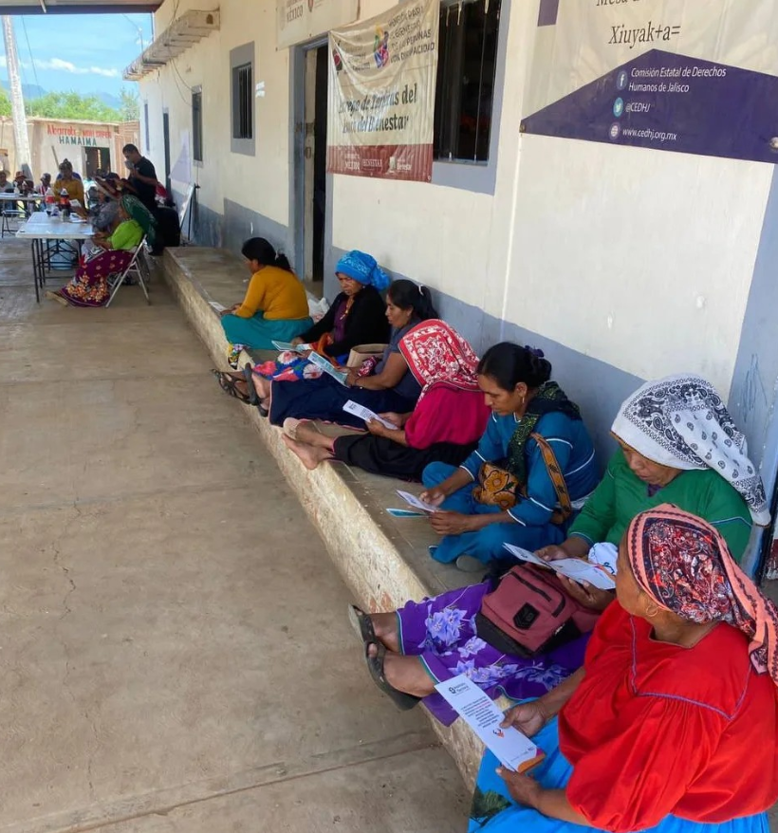  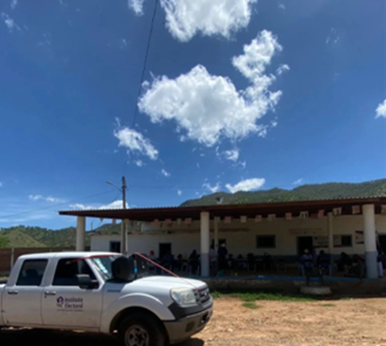

Así, el 1° de septiembre, las consejeras integrantes de la Comisión, acompañadas del personal del Instituto Electoral, acudimos a la Comunidad Indígena Wixárika de Tuxpan de Bolaños, ubicada en el Municipio de Bolaños, Jalisco, para llevar a cabo la consulta con relación a la administración directa de recursos públicos de conformidad con la metodología aprobada por el Consejo General.

Previo al inicio de la consulta, se realizó el registro de las personas representantes de las autoridades tradicionales, agrarias y comunales, cuyos nombres y cargos se describen en el siguiente cuadro:

 | NOMBRE | CARGO
1 | Gutmaro Carrillo González | Gobernador Tradicional de Tuxpan
2 | Ramón González Carillo | Segundo Gobernador de Tuxpan
3 | Misael Cruz Haro | Presidente del Comisariado de Bienes Comunales de Tuxpan y San Sebastián Teponahuaxtlán
4 | Romario Aguilar Ortega | Secretario del Comisariado de Bienes Comunales de Tuxpan y San Sebastián Teponahuaxtlán
5 | Ramona Castañeda Medina | Tesorero del Comisariado de Bienes Comunales de Tuxpan San Sebastián Teponahuaxtlán.
6 | Marcelo Robles González | Presidente del Consejo de Vigilancia del Comisariado de Bienes Comunales de Tuxpan y San Sebastián Teponahuaxtlán
7 | Julieta Isabel López Díaz | Presidenta de la Mesa de Concertación Agraria del Comisariado de Bienes Comunales de Tuxpan y San Sebastián Teponahuaxtlán.
8 | Teresa de la Cruz de la Cruz | Comisaria de Tuxpan
9 | Daniel de la Cruz de la Cruz | Comisario de Mesa del Pajarito
10 | Benjamín Chino Carrillo | Comisario de Vallecito
11 | José Carmen Romero Carrillo | Comisario de Banco del Venado
12 | Raymundo Romero Rosalio | Comisario de Barranquillas
13 | Héctor Carrillo Medina | Comisario de Cañón de Tlaxcala
14 | Aurelio Sánchez González | Comisario de Cerritos
15 | Eduardo de la Cruz de la Cruz | Comisario de Jazmines
16 | Felipe Cosío Carrillo | Comisario de Mesa del Tirador
17 | Víctor González Hernández | Comisario de Batallón
18 | Faustino Carillo González | Comisario de Jomate
19 | María Guadalupe Sánchez De La Cruz | Comisario de El Salto
20 | Jesús Hernández González | Comisario de Mesa de los Sabinos
21 | Otilio Sánchez García | Comisario Mesa del Pino
22 | Francisco Javier González Hernández | Comisario de Huizaista
23 | Martín Medina Carrillo | Comisario de Mesa de Tepic
24 | José González Torres | Comisario de Coamostita
25 | Otilio González Chino | Comisario de Barranca de Tule

Además, asistieron representantes de las autoridades federales y estatales siguientes:

 | NOMBRE | CARGO
1 | Lic. Atzimba Xitlalic Alejos Arredondo | Defensora Pública Electoral del Tribunal Electoral del Poder Judicial de la Federación
2 | Prof. Agustín Sandoval | Encargado de la Oficina en representación del Instituto Nacional de los Pueblos Indígenas
3 | Lic. Carlos Eduardo Novoa Rebolledo | Coordinador de la Agenda de Pueblos Originarios de la Comisión Estatal de Derechos Humanos de Jalisco
4 | Lic. Martin Vázquez Carillo | Abogado y Perito traductor de la Comisión Estatal de Derechos Humanos de Jalisco
5 | Lic. Héctor Javier Valdez Robles | Auxiliar A Tercera Visitaduría General de Asuntos Regionales de la Comisión Estatal de Derechos Humanos de Jalisco
6 | Lic. Camerino Sánchez Carrillo | Coordinador regional Zona Norte e Intérprete de la Comisión Estatal Indígena y representante de la directora general de la Comisión Estatal Indígena
7 | Lic. Rebeca Elizalde Hernández | Directora General de Ingresos de la Secretaría de la Hacienda Pública del Estado de Jalisco
8 | Lic. Luis Humberto Velázquez Beltrán | Auditor de Municipios de la Auditoria Superior del Estado de Jalisco
9 | Mtro. Carlos Alberto Barrera González | Coordinador de Capacitación a Sujetos Obligados del  Instituto de Transparencia y Acceso a la Información  del Estado de Jalisco

También, estuvo presente el secretario técnico Luis Alfonso Campos Guzmán, quien, mediante acuerdo administrativo de 31 de agosto, fue designado por el Secretario Ejecutivo del Instituto Electoral, para asistir, coordinar y dirigir el desarrollo de la jornada consultiva, así mismo, se le delegó la función de la Oficialía Electoral.

En la fase informativa, se les preguntó a las personas que participarían en la consulta, sobre sí en su totalidad hablaban y comprendían el español; de ser el caso, si estaban de acuerdo, la información que se les brindaría en esta fase sería en ese idioma, y se les comunicó que se encontraba presente un intérprete de la Comisión Estatal Indígena, quien apoyaría en caso de que requirieran la traducción de alguna palabra o concepto.

Acto seguido, las consejeras realizamos una exposición de los acuerdos tomados y la información relevante generada hasta ese momento del procedimiento; asimismo, bajo una perspectiva de interculturalidad, representantes de la Secretaría de la Hacienda Pública, Auditoría Superior, Transparencia, Información Pública y Protección de Datos Personales, explicaron de forma clara y sencilla, las obligaciones de rendición de cuentas y transparencia.

Posterior a ello, las autoridades consultadas respondieron en sentido afirmativo, a la totalidad de las siguientes preguntas:

- ¿Fueron informados de los aspectos relacionados con la transferencia de responsabilidades de la administración directa de los recursos económicos que le corresponden a la comunidad, como son: las personas que lo administrarán, la forma y tiempos en que serán recibidos y las responsabilidades de rendición de cuentas, fiscalización y transparencia?

- ¿Están de acuerdo con ejercer la administración directa de los recursos económicos que les sean transferidos, conforme le corresponda a la comunidad, una vez que ésta haya cumplido con los requerimientos y trámites fiscales necesarios para recibirlos?

- ¿Están de acuerdo con asumir las funciones de gobierno establecidas a cargo del municipio en los artículos 115 de la Constitución Política de los Estados Unidos Mexicanos y en el 79 de la Constitución Política del Estado de Jalisco y que, en consecuencia, se transfieran a la comunidad los recursos que le correspondan de los fondos y ramos estatales y federales que recibe el ayuntamiento para cubrir dichas funciones?

- ¿Están de acuerdo con cumplir con las responsabilidades relativas a la rendición de cuentas, transparencia y todas aquellas derivadas de la administración directa de los recursos económicos que reciban del Ayuntamiento, conforme a la normatividad aplicable?

- ¿Están de acuerdo con que sea el Consejo de Administración wixárika, integrado de manera paritaria y de acuerdo con los usos y costumbres de la comunidad, el que administre los recursos y se haga cargo de las responsabilidades referidas en la pregunta anterior?

- ¿Están de acuerdo con que se firme un convenio entre el Consejo de Administración y el Ayuntamiento de Bolaños, a efecto de definir la forma y tiempos en que serán recibidos los recursos económicos que le corresponden a la comunidad y las responsabilidades de rendición de cuentas, fiscalización y transparencia que deriven de su ejercicio?

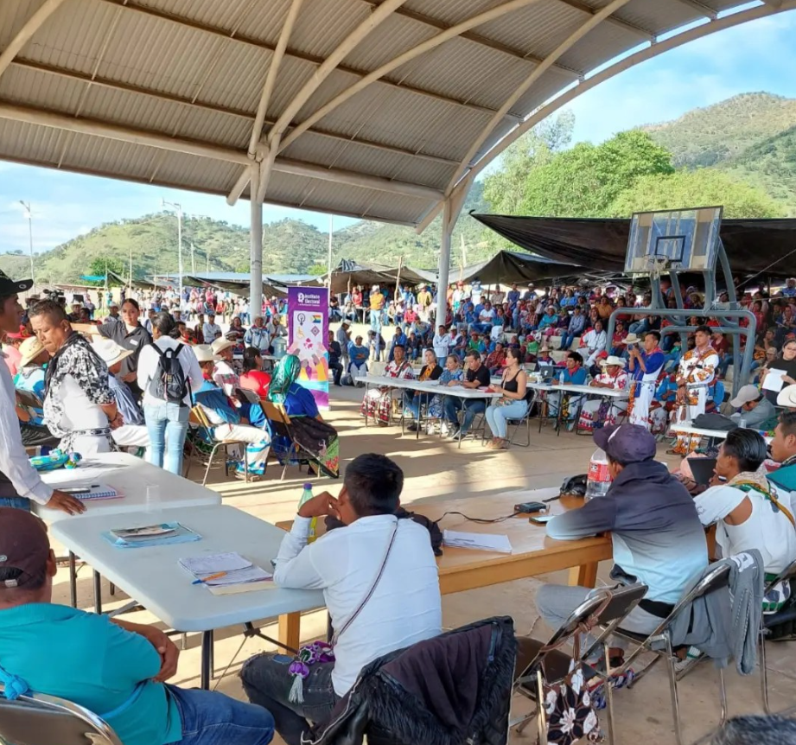 | 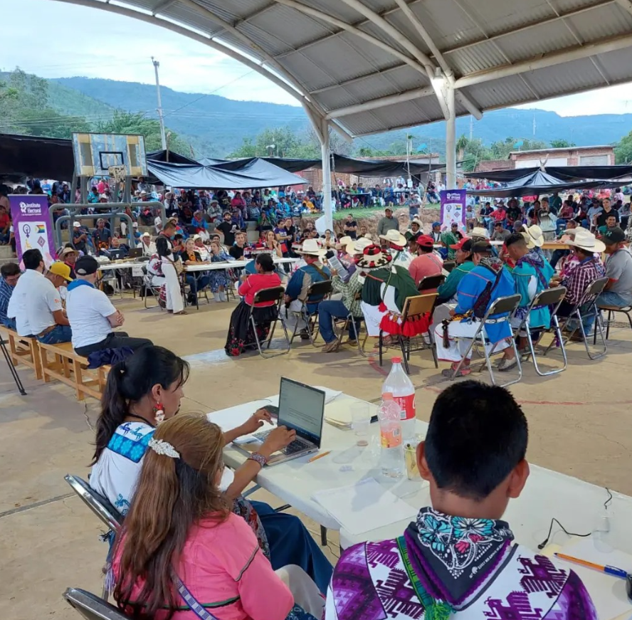
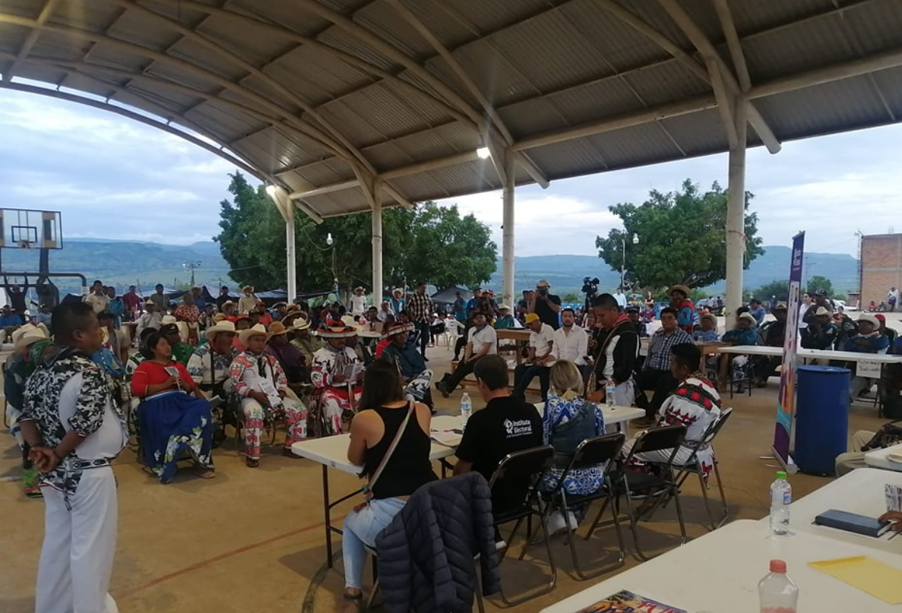 | 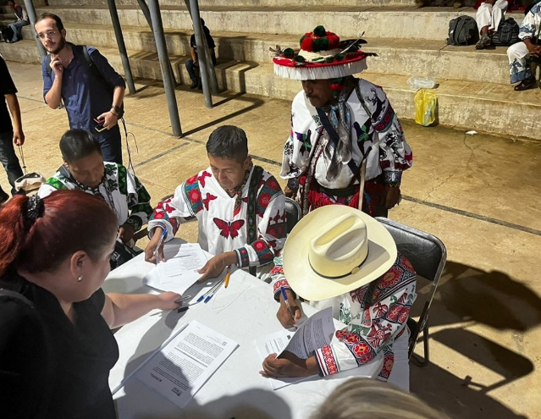
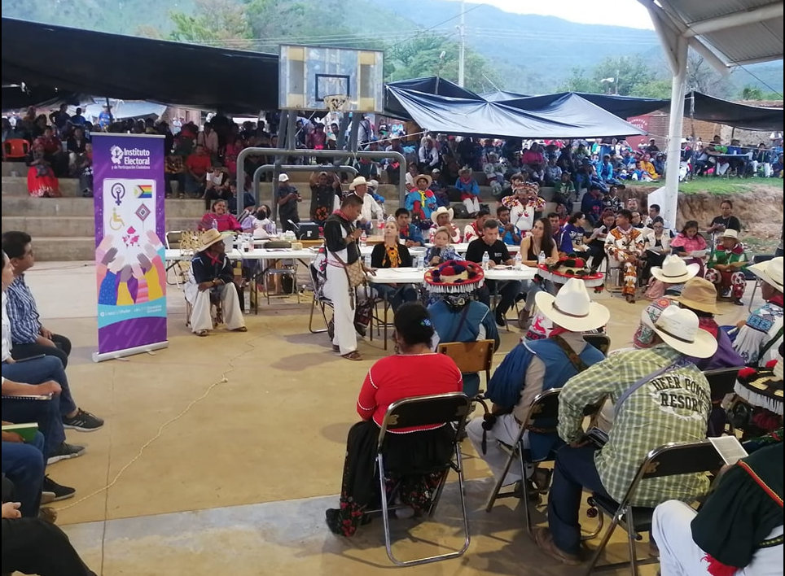 | 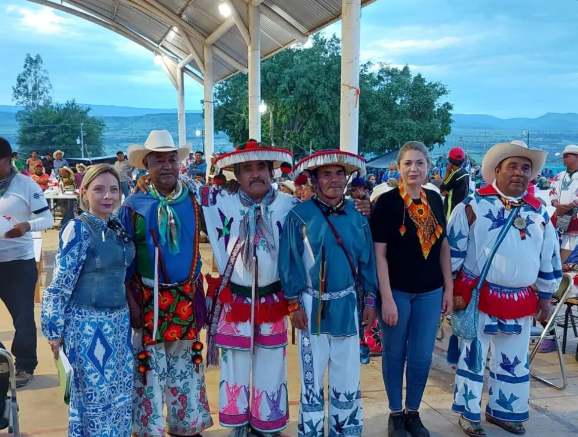

Posteriormente a la consulta realizada, el 8 de septiembre, el Consejo General realizó su validación y calificación, mediante el acuerdo IEPC-ACG-058/2023, mismo que se hizo del conocimiento al Tribunal local, con el oficio 1874/2023 de la Secretaría Ejecutiva para los efectos del cumplimiento de la sentencia principal e incidentales dictadas en el expediente JDC-005/2019.

3.2. Consulta a la comunidad indígena wixárika de San Sebastián Teponahuaxtlán asentada en el municipio de Mezquitic, Jalisco, relativa a administración directa de recursos

En relación a la consulta relativa a la transferencia de responsabilidades relacionadas con la administración directa de los recursos a la comunidad wirárika de San Sebastián Teponahuaxtlán, de Mezquitic, Jalisco, en la que se determinará el porcentaje de los recursos, las personas que lo administrarán y su fiscalización, la forma en que serán recibidos, entre otros aspectos, se da cuenta de lo siguiente:

Cabe señalar como antecedente que, el 22 de agosto de 2022, el Gobernador Tradicional, promovió incidente de incumplimiento de sentencia en el expediente SG-JDC-35/2019 de la Sala Guadalajara del Tribunal Electoral del Poder Judicial de la Federación.

El 22 de febrero, la Sala Guadalajara determinó dejar sin materia el incidente de inejecución de sentencia presentado, al estimar que cambió la situación jurídica que otorgaba competencia a la autoridad electoral para conocer del asunto; inconforme con tal determinación, el Gobernador Tradicional de San Sebastián Teponahuaxtlán, Mezquitic, Jalisco, interpuso recurso de Reconsideración ante la Sala Superior del Tribunal Electoral del Poder Judicial de la Federación.

El 15 de marzo, en el expediente SUP-REC-76/2023, la Sala Superior revocó la resolución emitida en el incidente de incumplimiento de sentencia relativo al juicio para la protección de los derechos político-electorales del ciudadano SG-JDC-35/2019 y ordenó a la Sala Guadalajara, que, de no advertir otra causal de improcedencia, analizara y resolviera el incidente de incumplimiento de sentencia planteado, a fin de garantizar su debido cumplimiento.

Por lo anterior, en acuerdo de 28 de marzo, la Sala Guadalajara ordenó proseguir con la integración del incidente de incumplimiento, por lo que, para la substanciación del expediente ha realizado, entre otros, diversos requerimientos de información, a la Comisión Estatal Indígena, al Instituto Nacional de Estadística y Geografía, delegación Jalisco, al Instituto de Información Estadística y Geográfica del Estado de Jalisco, a la Secretaría de la Hacienda Pública del Estado, mediante acuerdos de fechas: 28 de abril; 10 y 17 de mayo; 1°, 22, 27 (2) y 29 de junio; 21 y 28 de julio; 21 de agosto, 11 de septiembre y 19 de octubre; sin que a la fecha en que se rinde este informe se haya emitido resolución.

  - Consulta a la comunidad indígena wixárika de Tuxpan, asentada en el municipio de Bolaños, Jalisco, relativa al cambio de sistema de partidos políticos a un proceso de usos y costumbres

En relación a la consulta que debe realizarse a la Comunidad Indígena Wixárika de Tuxpan, asentada en el municipio de Bolaños, Jalisco, encaminada a determinar si está de acuerdo en transitar de un proceso electoral bajo el sistema de partidos políticos a un proceso de usos y costumbres para la elección de sus autoridades municipales, esta Comisión, emprendió una metodología que deriva de la resolución del recurso de revisión REV-005/2020 dictada por el Consejo Genera, respecto del procedimiento para el cambio de régimen, la cual se integra, esencialmente por las siguientes etapas:

- Medidas preparatorias;
- Dictamen; y en su caso;
- Consulta; y
- Elección

Desde un enfoque intercultural, en pleno respeto a los derechos humanos individuales y colectivos de las personas integrantes de dicha comunidad, con el objetivo de garantizar su derecho de audiencia, el respeto irrestricto de los derechos políticos electorales de los pueblos tradicionales y, a su vez, fortalecer su inclusión en la vida democrática de la entidad, el 28 de julio, la Comisión llevó a cabo una mesa de trabajo con autoridades tradicionales y agrarias, en su calidad de representantes legales de la comunidad indígena de San Sebastián Teponahuaxtlán y Tuxpan de los municipios de Mezquitic y Bolaños, Jalisco, respectivamente, con los comisionados signantes de la solicitud de cambio de régimen de gobierno, el presidente municipal de este último municipio y representantes de las autoridades vinculadas.

Lo anterior, con la finalidad de recoger su posicionamiento respecto de los términos del proyecto de la metodología de la primera etapa del procedimiento para determinar si la comunidad de Tuxpan del municipio de Bolaños, Jalisco, está de acuerdo en transitar de un sistema de partidos políticos al sistema normativo interno.

En la mesa de trabajo se les explicó que, esta autoridad debe de allegarse y recopilar un cúmulo de información que hable de la vida política y sociológica de la propia comunidad; para lo cual, se emplearán los siguientes métodos o instrumentos:

- Dictamen pericial antropológico;
- Entrevistas con los habitantes; e
- Informes de las autoridades legales y tradicionales.

Así, se escucharon los puntos de vista y opiniones respecto del contenido del dictamen antropológico, cuya elaboración se gestionó por la presidencia anterior de esta Comisión, como parte de las actividades que se han realizado para dar cumplimiento a la resolución del recurso de revisión REV-005/2020.

También se les comunicó, la propuesta para llevar a cabo las entrevistas y la solicitud de informes a las autoridades legales y tradicionales, actividades que se realizarían en esta primera etapa, en los términos que se expone más adelante.

Durante el desarrollo de la mesa de trabajo, las representaciones de las comunidades indígenas manifestaron tener la mayor disposición de trabajar en conjunto; se les comentó también que, por lo que ve a la fecha para llevar a cabo la consulta, en caso de que resultar procedente el dictamen conforme al resultado de las medidas preparatorias, ésta se realizaría una vez concluido el proceso electoral concurrente 2023-2024.

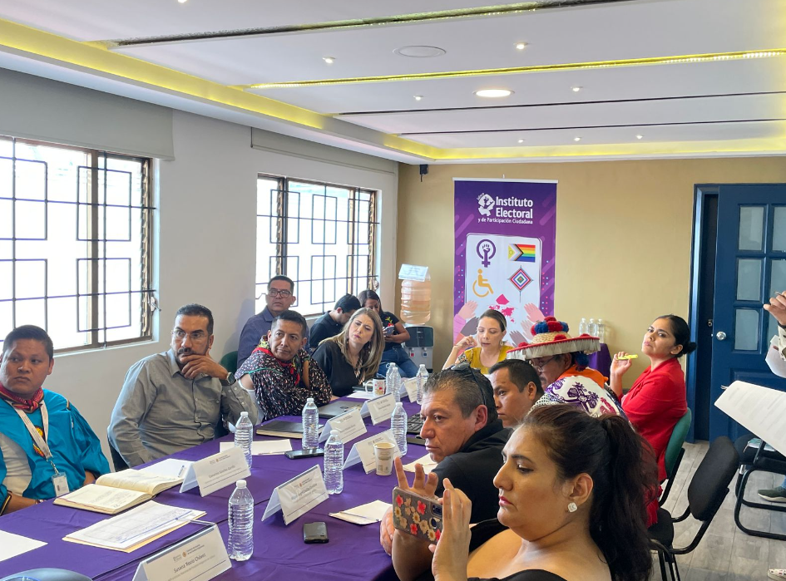 | 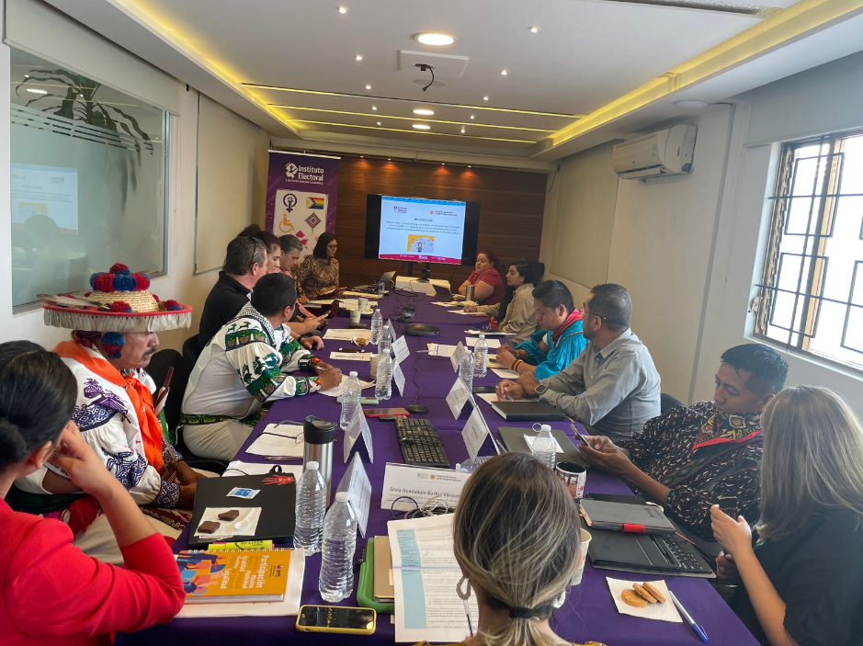
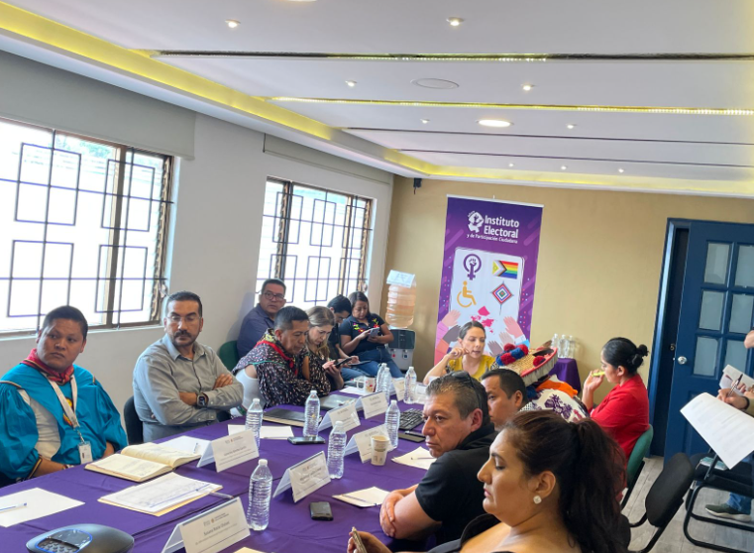 | 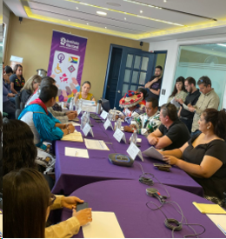

Por otra parte, en seguimiento al tema de las entrevistas con los habitantes de la comunidad y su operatividad, la Comisión emprendió diálogos y gestiones con el maestro Uriel Nuño Gutiérrez, Rector del Centro Universitario del Norte (CUNORTE) de la Universidad de Guadalajara, para la celebración de un convenio de colaboración, acciones que se concretaron el pasado 6 de octubre, con la firma entre las partes, de un convenio específico de colaboración y transferencia de recursos; la máxima casa de estudios representada por su Rector General, el doctor Ricardo Villanueva Lomelí y este Instituto Electoral por su presidenta, la maestra Paula Ramírez Höhne y/o el Secretario Ejecutivo, el maestro Christian Flores Garza.

En el acuerdo de voluntades, se establecieron las bases para llevar a cabo una investigación de campo especializada y en función de diversas metodologías; a partir del ejercicio solicitado, deberá ser posible conocer las opiniones, percepciones y posiciones de las diversas autoridades y de la ciudadanía perteneciente a la comunidad indígena de Tuxpan de Bolaños, Jalisco, así como del propio municipio, en torno a la existencia de un marco normativo interno que reconozcan como válido y regule los diversos aspectos de su cosmovisión: sus actos públicos, organización, actividades, resolución de sus conflictos, así como para la elección de sus autoridades.
La aplicación de las entrevistas se realizará a la ciudadanía bajo el método de grupos focales, cuya batería de preguntas se dirija a conocer los siguientes temas:

- Antecedentes históricos de un sistema normativo interno.
- Normatividad existente oral y escrita de carácter consuetudinario.
- Jerarquía de las autoridades y funciones.
- Temporalidad de los cargos.
- Instancias y procedimientos para la elección de las autoridades.
- Mecanismos para la toma de decisiones.

Los grupos focales, quedaron conformados de la siguiente forma:

Grupo focal A. Autoridades legales del municipio de Bolaños, Jalisco: Cabildo municipal, comisarios municipales, comisarios ejidales o de bienes comunales, juezas o jueces cívicos, delegados y agentes municipales;

Grupo focal B. Autoridades tradicionales de la comunidad indígena: asamblea general de comuneros, representantes de bienes comunales, comisarios, gobernador, consejo de mayores, otros que se identifiquen a partir de su sistema normativo propio.

Grupo focal C. Liderazgos locales: expresidentes municipales, cronistas, representantes de organizaciones civiles y ciudadanía distinguida en las localidades; y las demás que se determinen.

El 30 de octubre, la Comisión emitió un acuerdo en el que da cuenta del convenio celebrado con la Universidad de Guadalajara para la realización de las entrevistas y ordena se giren los oficios a las autoridades en los tres niveles de gobierno: Instituto Nacional de Antropología e Historia (INAH), Instituto Nacional de los Pueblos Indígenas, Instituto Jalisciense de Antropología e Historia, Comisión Estatal Indígena, Ayuntamiento de Bolaños, Jalisco y Autoridades Tradicionales.

Lo anterior, para que remitan, la información que en el ámbito de sus atribuciones sea posible proporcionar a esta Comisión respecto de la comunidad de Tuxpan de Bolaños, del municipio de Bolaños, Jalisco, en torno a los temas siguientes:

- Extensión territorial, localidades, delegaciones o comisarías que lo conforman y su porcentaje de población indígena.

- Antecedentes históricos y sistemas vigentes de los sistemas normativos, organización política-administrativa que comprenda:

- Normatividad oral y escrita de carácter consuetudinario.
- Jerarquía de las autoridades y funciones.
- Temporalidad de los cargos.
- Instancias y procedimientos para la elección de las autoridades.
- Mecanismos para la toma de decisiones.

- Usos y costumbres de la comunidad.

Una vez concluido el desahogo de las medidas preparatorias, se elaborará un dictamen, en el que, se dé cuenta de las actividades realizadas, los hallazgos encontrados, así como los resultados generados que permitan determinar la existencia histórica o no; así como la vigencia o no, del sistema normativo interno en la comunidad indígena de Tuxpan del municipio de Bolaños, Jalisco.

Al margen del sentido del dictamen, la Comisión lo someterá a consideración de las y los integrantes del Consejo General, para su análisis, discusión y, en su caso, aprobación.

  - Consulta a la Comunidad Indígena de Chacala, asentada en el municipio de Cabo Corrientes, Jalisco relativa al cambio de sistema

A manera de reseña del tema, el 4 de diciembre de 2020, el Consejo General resolvió el recurso de revisión REV-007/2020 presentado en contra del oficio 1095/2020 de 30 de octubre de ese año, que había determinado la incompetencia del Instituto Electoral para conocer de la solicitud de “reconocimiento a la comunidad indígena de Chacala, asentada en el municipio de Cabo Corrientes, Jalisco, como autónoma para efectos político-electorales”, esto es, un cambio de régimen de gobierno, de partidos políticos a sistema normativo interno (elecciones por usos y costumbres).

En la resolución mencionada, se determinó revocar la determinación que había declarado la incompetencia del Instituto Electoral e instruyó a la Secretaría Ejecutiva para que presentara el informe de viabilidad de las pretensiones de los actores, y en su caso, realizara la consulta encaminada a determinar si la comunidad de Chacala, municipio de Cabo Corrientes, Jalisco, estaba de acuerdo con la obtención de su reconocimiento como comunidad indígena y con ello, elegir a sus autoridades conforme a sus sistema normativo interno (elecciones por usos y costumbres).

Ante la omisión de dar cumplimiento a lo ordenado en la resolución del recurso de revisión REV-007/2020, los actores interpusieron ante la Sala Guadalajara juicio ciudadano, quien resolvió en el SG-JDC-131/2020 reencauzarlo al Tribunal local, para que, en plenitud de sus atribuciones, resolviera lo que en derecho correspondiera
El 20 de abril, el Tribunal local resolvió el juicio ciudadano JDC-003/2023 en el que precisó los efectos siguientes:

“Vincular a la Consejera Presidenta del Instituto Electoral local, para que, en el ejercicio de su atribución de vigilar que se cumplan los acuerdos que emita el Consejo General, prevista en el artículo 137, numeral 1, fracción XI, del Código Electoral local, dentro del plazo de 3 tres días hábiles siguientes a que le sea notificada esta sentencia, formule un requerimiento a la Secretaría Ejecutiva, a fin de constreñirla al debido cumplimiento de lo ordenado en la resolución del Recurso de Revisión REV-007/2020, para lo cual, deberá fijarle un plazo no mayor a diez días hábiles.
…
Hecho lo anterior, dentro del término señalado, la Secretaría Ejecutiva deberá entregar al Consejo General, el informe sobre la viabilidad de las pretensiones de los promoventes, en los términos ordenados en el Recurso de Revisión materia de este juicio.

Por su parte, dentro de los diez días posteriores a que reciba el informe, el Consejo General deberá de proveer lo que corresponda y notificar de forma personal a los promoventes, en el domicilio que para tal efecto señalaron en su escrito impugnatorio que originó el recurso de revisión.

Finalmente, realizados los actos precisados, el Instituto Electoral local deberá informar de forma inmediata a este Tribunal Electoral el debido cumplimiento a lo ordenado en la presente sentencia, anexando para ello copia certificada de las constancias correspondientes.”

En cumplimiento a la resolución descrita, el 11 de mayo, el Secretario Ejecutivo remitió a la Presidencia de este Instituto Electoral, el informe sobre la viabilidad de las pretensiones de los accionantes, con el cual, el 24 de mayo, el Consejo General declaró la inviabilidad de las pretensiones actores, mediante acuerdo IEPC-ACG-026/2023.

En el referido informe, la Secretaría Ejecutiva señaló que de la información proporcionada por el Instituto Nacional de Estadística y Geografía (INEGI) y el Instituto de Información Estadística y Geográfica del Estado de Jalisco (IIEG), no era posible determinar o captar la población indígena de la localidad de Chacala, Cabo Corrientes, Jalisco; de acuerdo con alguno de los tres criterios siguientes:

- Población total de hablantes de lenguas indígenas;
- Población indígena en hogares indígenas; y
- Población que se autoadscribe como indígena.

Lo anterior, con base en la siguiente información:

- El municipio de Cabo Corrientes cuenta con una población de 10,940 habitantes.

- La localidad de Chacala cuenta con 348 habitantes, lo que representa el 3.18% de la población del municipio de Cabo Corrientes.

- El municipio de Cabo Corrientes cuenta con 1,780 habitantes que se autoadscriben como indígenas, lo que representa el 16.27%, lo anterior si se toma en consideración que la población total del municipio es de 10,940 habitantes (100%).

- Respecto a las variables “Población de 3 años y más que habla alguna lengua indígena” y “Población en hogares censales indígenas”, la localidad de Chacala presenta un valor de 0 (cero), a diferencia de otras diez localidades del municipio.
Aunado a lo anterior, conforme a la información proporcionada por la Comisión Estatal Indígena, no fue posible identificar comunidad indígena con usos y costumbres propios en la localidad de Chacala, Cabo Corrientes, Jalisco; lo que llevó a que el Consejo General de este Instituto Electoral, mediante acuerdo IEPC-ACG-026/2023 de 24 de mayo, declarara la inviabilidad de las pretensiones de los actores para que nombraran a sus autoridades conforme a sus usos y costumbres y se nombrara a un representante ante el ayuntamiento de ese municipio.

Tal determinación, se notificó a los promoventes y al Tribunal local, quien en acuerdo plenario del 08 de agosto, tuvo al Instituto Electoral dando cumplimiento a la sentencia del juicio ciudadano JDC-003/2023.

Cabe hacer mención que, el acuerdo del Consejo General que declaró la inviabilidad de las pretensiones de los actores, así como el acuerdo del Tribunal local que tuvo al Instituto Electoral por cumplida la sentencia, fueron controvertidos ante la Sala Guadalajara, mediante el juicio ciudadano, registrado con el número de expediente SG-JDC-84/2023, mismo que a la fecha en que se rinde este informe, se encuentra en sustanciación.

  - Seguimiento a las medidas compensatorias en materia indígena, que en su caso, se determine sean aplicables para el registro de candidaturas al Congreso y Ayuntamientos del Estado de Jalisco para el proceso electoral local ordinario 2023-2024

Como es de conocimiento público, en Acuerdo Legislativo número 1377-LXIII-23 de 29 de marzo, el Congreso del Estado determinó iniciar el proceso de las consultas a personas con discapacidad e integrantes de los pueblos y comunidades indígenas, en materia de reformas legales en materia electoral, con el objetivo de garantizar su acceso a la postulación a cargos públicos.

Una vez realizadas las consultas y concluido el proceso legislativo, el 20 de julio, se publicó en el Periódico Oficial “El Estado de Jalisco” el decreto número 29235/LXIII/23, mediante el cual, el Congreso del Estado modificó diversos artículos, y adicionó al título tercero el Capítulo Primero Bis denominado “Disposiciones Generales aplicables en favor de diversos Grupos en Situación de Vulnerabilidad”, así como diversos artículos al Código Electoral del Estado de Jalisco, en materia de postulación a cargos de elección popular de grupos en situación de vulnerabilidad.

Así, en ejercicio de la facultad reglamentaria prevista en el artículo 134, fracción LVII del Código Electoral, el 8 de septiembre, el Consejo General emitió el acuerdo IEPC-ACG-057/2023, mediante el cual aprobó los lineamientos para garantizar el principio de paridad de género, así como la implementación de disposiciones en favor de grupos en situación de vulnerabilidad, en la postulación de candidaturas a diputaciones y munícipes en el proceso electoral local concurrente 2023-2024, en el estado de Jalisco.

Las medidas compensatorias para la postulación de las candidaturas indígenas, se emitieron en los términos siguientes:

“ Capítulo Segundo. De la regla para la postulación de
candidaturas de personas indígenas

Artículo 16
1. En los municipios mayoritariamente indígenas, los partidos políticos, coaliciones y candidaturas independientes deberán presentar la postulación de las planillas a munícipes observando lo siguiente:

2. Se deberá postular en la primera posición de la lista a un candidato o candidata que se autoadscriba y autoreconozca como indígena, en al menos uno de los cinco municipios mayoritariamente indígenas.

3. Las planillas deberán integrarse con, por lo menos, el número de fórmulas de candidaturas conformadas por personas que se autodescriban como indígenas, tanto propietarias como suplentes, que correspondan a la proporción de la población de origen indígena que tiene el municipio, las cuales deberá colocarse en los primeros lugares de la lista.

4. Para dar certeza sobre los municipios que se encuentran en este supuesto, así como del porcentaje de población que se autoadscribe como indígena con la que cuentan, a continuación, se presentan los datos publicados por el INEGI, como resultado del CPV2020.

Derechos de personas indígenas
No. | Municipio | Se considera persona indígena | Cantidad mínima de fórmulas de personas indígenas en cada planilla de munícipes
1 | Bolaños | 61.17% | 4 regidurías
2 | Cuautitlán de García Barragán | 67.94% | 5 regidurías
3 | Mezquitic | 79.78% | 6 regidurías
4 | Tuxpan | 63.88% | 4 regidurías
5 | Zapotitlán de Vadillo | 51.68% | 4 regidurías

5. Las planillas postuladas en los referidos municipios deberán cumplir con los parámetros de paridad expresados en los presentes lineamientos, así como las medidas afirmativas destinadas a los diversos sectores poblacionales en situación de vulnerabilidad que le correspondan.

…

Capítulo Segundo. De los derechos de grupos en situación de
vulnerabilidad y/o históricamente discriminados para la postulación de candidaturas por el principio de mayoría relativa

Artículo 23
1. Los partidos políticos y coaliciones podrán postular al menos una fórmula de personas que se autoadscriban como indígenas, personas en situación de discapacidad, personas de la población LGBTTTIQ+, personas jóvenes o personas jaliscienses residentes en el extranjero por el principio de mayoría relativa. Con dicha postulación se les tendrá por cumplida la obligación de postulación de representación proporcional referida en el artículo 25 de los presentes lineamientos, respecto del grupo de que se trate.
…

Capítulo Primero. Mecanismo de postulación paritaria de
candidaturas a diputaciones por el principio de representación proporcional

…

Artículo 25
1. En atención a lo dispuesto en el artículo 237 bis del Código, los partidos políticos y coaliciones deberán incluir, en los primeros diez lugares de la lista de candidaturas a diputaciones por el principio de representación proporcional, por lo menos, a una persona que pertenezca a cada uno de los grupos que se enlistan a continuación, sin dejar de respetar la alternancia de géneros.

- Personas que se autoadscriban como indígenas;
- Personas en situación de discapacidad;
- Personas de la población LGBTTTIQ+;
- Personas jóvenes, y
- Personas jaliscienses residentes en el extranjero.

2. En el caso de que los partidos políticos y coaliciones postulen una fórmula de cualquiera de los grupos en situación de vulnerabilidad y/o históricamente discriminados antes referidos por el principio de mayoría relativa, se tendrá por cumplida la obligación de postulación contenida en el presente artículo, respecto del grupo de que se trate.

3. Para efecto de atender a lo dispuesto en el artículo 1 de la Constitución y el artículo 3 párrafos 4 y 5 de la Ley de Partidos, las postulaciones destinadas a personas pertenecientes a los referidos grupos en situación de vulnerabilidad y/o históricamente discriminados no podrán concentrarse de forma exclusiva en los últimos lugares de las primeras diez posiciones de la lista de diputaciones de representación proporcional. Asimismo, en caso de que las personas pertenecientes a estos grupos sean postuladas en distritos de mayoría relativa, tampoco se admitirán esquemas que concentren a las candidaturas de los diversos en grupos en situación de vulnerabilidad y/o históricamente discriminados en los distritos de menor competitividad del partido o coalición correspondiente”.

Cabe mencionar que, la suscrita y la consejera integrante de la Comisión Zoad Jeanine García González, emitimos voto particular respecto de los lineamientos aprobados por la mayoría de los integrantes del Consejo General.

Así mismo, en contra de su emisión, la Comunidad Wirárika interpuso juicio ciudadano ante el Tribunal local, el cual quedó registrado con el número de expediente JDC-011/2023.

CAPÍTULO IV. EVENTO EN CONMEMORACIÓN DEL “DÍA INTERNACIONAL DE LA MUJER INDÍGENA”

Aunado al seguimiento que la Comisión realizó a cada uno de los ejes temáticos, también llevó a cabo otras actividades en conjunto con otras autoridades y en las que participaron personas pertenecientes a las comunidades indígenas.

En el marco del Día Internacional de la Mujer Indígena, el día 5 de septiembre, la Presidenta del Instituto Electoral Paula Ramírez Höhne y las consejeras integrantes de la Comisión, impartimos la "Capacitación: mujeres indígenas y participación política en Jalisco", impartida a 80 mujeres indígenas de la entidad conocieran sobre sus derechos políticos-electorales, de las acciones afirmativas para las personas que se autoadscriban como indígenas y participación política de las mujeres indígenas.

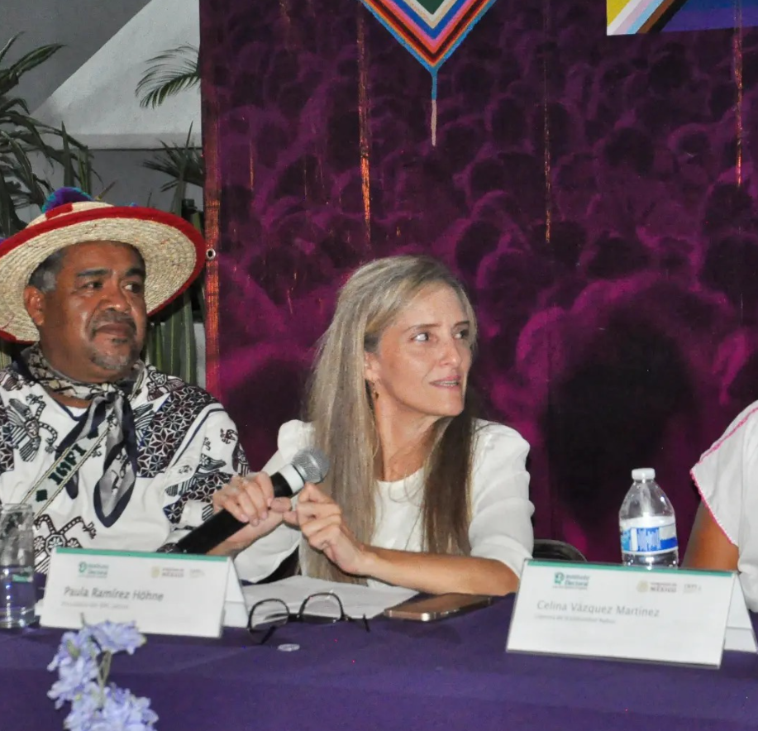 | 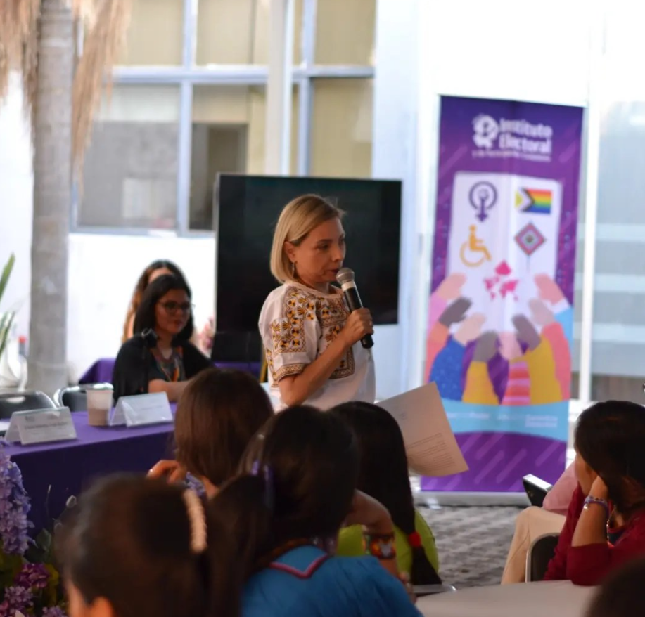
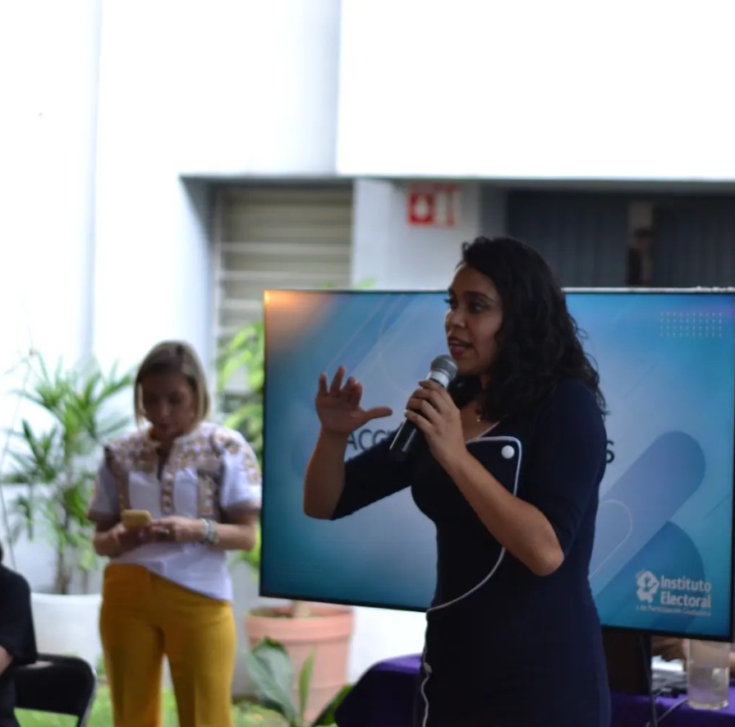 | 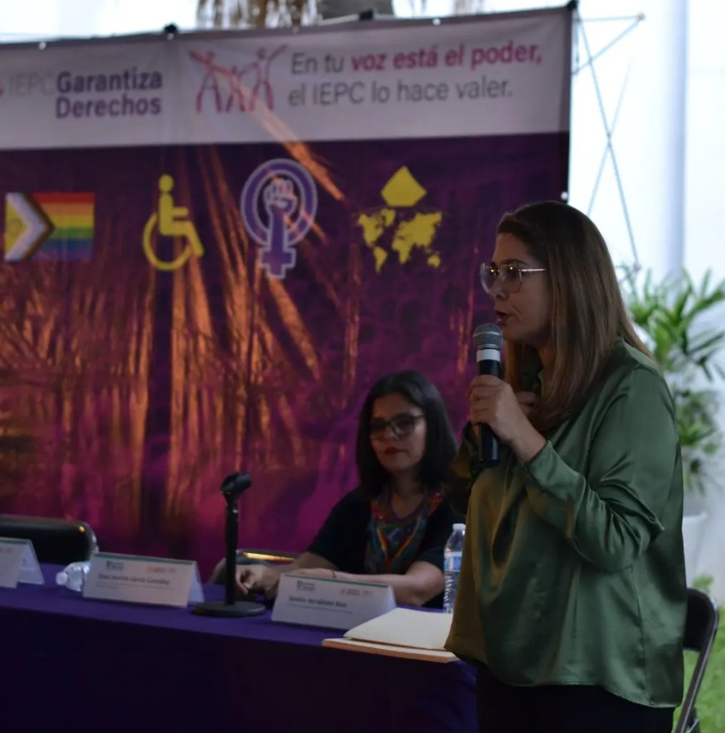
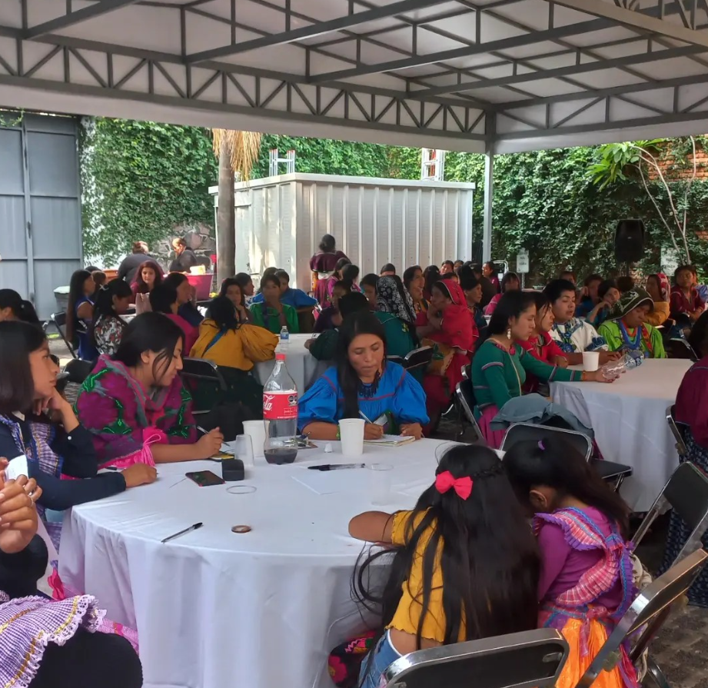 |  | 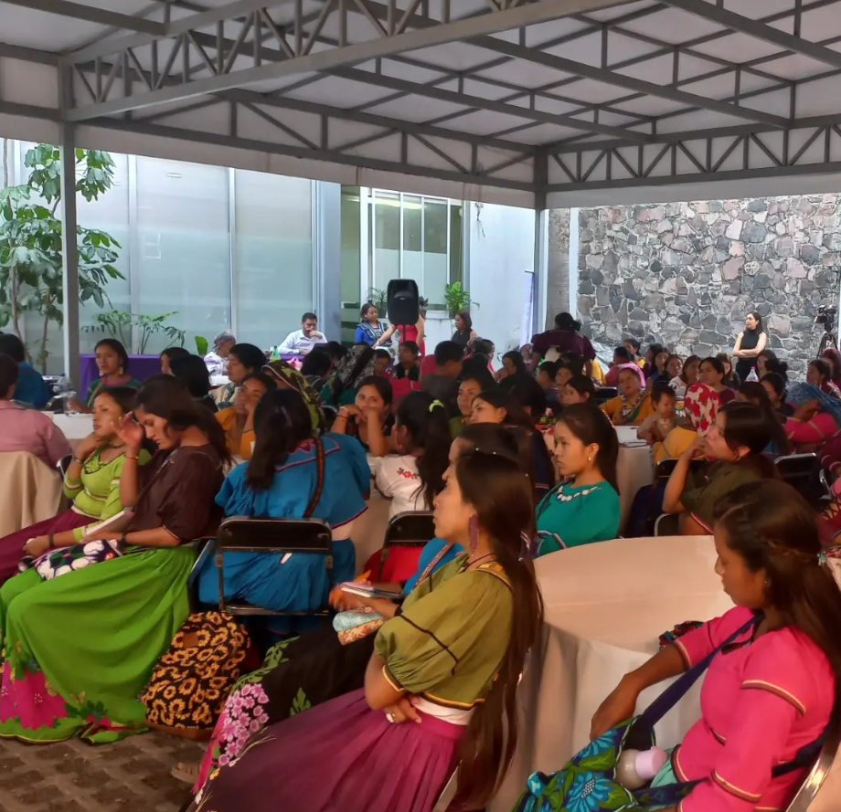

Consideraciones finales

En esta parte, es oportuno agradecer a mis compañeras consejeras integrantes de la Comisión, por su talento, acompañamiento y apoyo en las tareas que por mandato constitucional y legal tenemos encomendadas, afianzando en todo momento el compromiso institucional y con la agenda de la Comisión.
Es de mencionar que, las actividades realizadas y reportadas en este informe son, ante todo, resultado del esfuerzo colectivo, compromiso institucional, profesionalismo y entrega del personal que labora en las direcciones y áreas de este Instituto, que en el ámbito de sus atribuciones hicieron posible la realización lograr los objetivos propuestos.

El presente documento da cuenta de la vocación del Instituto Electoral y de Participación Ciudadana del Estado de Jalisco y, especialmente, de la Comisión de Asuntos de Pueblos Originarios para trabajar en pro de cumplir con los siguientes objetivos: lograr una democracia incluyente, buscar la maximización de los derechos de las personas, pueblos y comunidades indígenas desde un enfoque de interculturalidad, con respeto a sus tradiciones, y fortalecer su inclusión en la vida democrática de la entidad.

Finalmente, la Comisión refrenda su compromiso de redoblar esfuerzos en dar seguimiento a los ejes temáticos y líneas estratégicas trazadas en el plan de trabajo en favor de los espacios en que se ejercen los derechos político-electorales y que transita sin la menor duda, hacia una democracia paritaria, una sociedad más igualitaria e incluyente de cara al próximo proceso electoral.

A todas, todos, todes, gracias.

En lo sucesivo, Reglamento Interior, y en su caso, Instituto Electoral
En lo sucesivo, la Comisión
Todas las fechas corresponden al año 2023, salvo mención expresa
https://www.iepcjalisco.org.mx/sites/default/files/sesiones-de-consejo/consejo%20general/2023-05-11/4iepc-acg-020-2023.pdf
https://www.iepcjalisco.org.mx/transparencia/articulo-38/comisiones/2023?tid=556
En lo sucesivo, Código Electoral
https://www.iepcjalisco.org.mx/sites/default/files/sesiones-de-consejo/consejo%20general/2022-02-15/05-iepc-acg-010-2022.pdf
https://www.iepcjalisco.org.mx/sites/default/files/sesiones-de-consejo/consejo%20general/2023-03-08/11iepc-acg-016-2023.pdf
https://www.iepcjalisco.org.mx/sesiones-de-consejo/consejo-general/2023-05-11
Vínculo https://www.iepcjalisco.org.mx/transparencia/articulo-38/comisiones/2022?tid=538
https://www.iepcjalisco.org.mx/sites/default/files/03.1.proyecto_acuerdo_programa_trabajo_2023_capo.pdf
https://www.iepcjalisco.org.mx/sites/default/files/2._acuerdo_rev_005-2020.pdf
https://www.iepcjalisco.org.mx/transparencia/articulo-38/comisiones/2023-09-28/tercera-sesion-ordinaria-de-la-comision-de-asunto-de
https://www.iepcjalisco.org.mx/sites/default/files/2._acuerdo_capo_30_10_23.pdf
https://www.iepcjalisco.org.mx/sites/default/files/sesiones-de-consejo/consejo%20general/2023-05-11/4iepc-acg-020-2023.pdf
Esta propuesta fue rechazada por mayoría de 5 votos en contra y 1 voto a favor de los integrantes del Consejo General
Oficio: 587/2023 a la Presidenta de la Comisión Estatal de Derechos Humanos; 588/2023 a la Auditoría Superior del Estado de Jalisco; 589/2023 al Instituto de Transparencia, Información Pública y Protección de Datos Personales del Estado de Jalisco; 590/2023 al Instituto de Información Estadística y Geográfica de Jalisco; 591/2023 al Instituto Nacional de Estadística y Geografía;592/2023 a la Comisión Estatal Indígena; 593/2023 al Instituto Nacional de Pueblos Indígenas; 597/2023 al Secretario de Hacienda Pública.
Folio 975, de fecha veinticinco de julio.
Folio 13344, de fecha veinticinco de julio.
https://www.iepcjalisco.org.mx/sites/default/files/sesiones-de-consejo/consejo%20general/2023-08-15/3iepc-acg-048-2023.pdf
En lo sucesivo, Sala Guadalajara
En lo sucesivo, Sala Superior
En lo sucesivo, juicio ciudadano
https://www.iepcjalisco.org.mx/sites/default/files/sesiones-de-consejo/consejo%20general/2020-12-04/04-rev-005-2020.pdf
https://www.iepcjalisco.org.mx/sesiones-de-consejo/consejo-general/2023-05-24-0
Oficio 951/2023 de Secretaría Ejecutiva, de 24 de mayo.
Oficios 963/2023 y 1002/2023 de Secretaría Ejecutiva, de 25 de mayo y 06 de junio respectivamente.
https://apiperiodico.jalisco.gob.mx/api/sites/periodicooficial.jalisco.gob.mx/files/07-20-23-vii.pdf
https://www.iepcjalisco.org.mx/sites/default/files/sesiones-de-consejo/consejo%20general/2023-09-08/7iepc-acg-057-2023.pdf

